Спортивная секция №3

Внешний вид изделия:
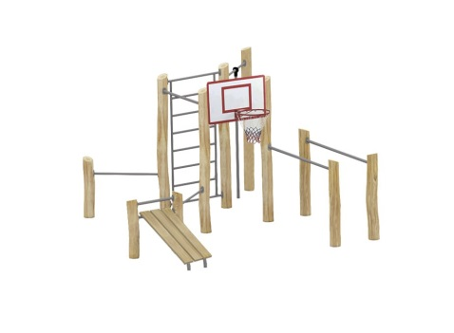
Габаритные размеры (ДхШхВ): 7260х4340х2400 мм
Размер зоны безопасности: 9260х6340 мм
Размер зоны приземления: 10260х7340 мм
Высота падения: 2400 мм
Возрастные ограничения: от 14 лет
Срок гарантии завода: 12 месяцев
Срок эксплуатации: 15 лет
Оборудование имеет сертификат соответствия по Техническому регламенту Таможенного союза (ТР ТС) 042/2017 «О безопасности оборудования для детских игровых площадок».
Ссылка на сайт: https://lastochka-lip.com/catalog/krossfit-sportivnaya-sekcziya-№-3/

Комплектация: деревянный столб - 11шт, металлическая перекладина - 8шт, вертикальная шведская стенка – 1шт, перекладина металлическая – 7шт, щит баскетбольный с кольцом – 1шт, скамья для пресса в сборе – 1шт, металлическая перекладина с канатом – 1шт..
Все деревянные элементы изделия изготовлены из дерева робинии (псевдоакации) с физико-механическими свойствами: дерево твердых пород, заболонь узкая, светло-желтого цвета; ядро однородное, высокой плотности; древесина прочная и вязкая, с очень высокой износостойкостью; очень хорошо сопротивляется гнили и насекомым-вредителям.
Деревянные столбы диаметром от 140 мм. Глубина бетонирования в грунт 900-1000 мм. Настил скамьи для пресса изготовлен из обрезной доски сечением не менее 50мм. Доски тщательно отшлифованы, не имеют сколов. Поверхность гладкая, безопасная.
Перекладины и шведские стенки изготовлены из стальной трубы диаметром 33, толщина стенки 2,8 мм. Крепятся к столбам при помощи переходников для крепления трубы к плоской поверхности. Изделие изготовлено из стеклонаполненного полиамида. Материал характеризуется отличными эксплуатационными характеристиками: повышенной прочностью и долговечностью, устойчивостью к ударным нагрузкам, влиянию высоких и низких температур. Каркас скамьи для пресса изготовлен из стальной профильной трубы 50х25.
Канатные элементы изготовлены из армированного каната толщиной 16 мм (базовый цвет черный, замена по согласованию) и пластиковых соединителей нескольких видов. Крепится к перекладинам.
Щит баскетбольный изготовлен из HDPE. Материал отличается высокой плотность, что делает его прочным и устойчивым к различным воздействиям, таким как удары, химические реагенты, абразивные материалы и ультрафиолетовое излучение. Кольцо баскетбольное антивандальное с усиленным каркасом. Диаметр 450 мм, металлический прут d16 мм, кронштейн из стального листа 3 мм с 4-мя крепежными отверстиями, 10крючков для крепления сетки. Кольцо имеет дополнительные ребра жесткости шириной 40мм и толщиной 4мм. Комплектуется антивандальной сеткой, сплетенной из цепи.
Вся крепежная фурнитура имеет повышенный класс прочности.
Все металлические детали предварительно прошли механическую очистку, а именно пескоструйную обработку для удаления ржавчины, окалины и создания шероховатости (профиля), что улучшает адгезию, и покрыты двумя слоями порошковой окраски: первый слой с содержанием цинка, второй слой цветной покрывной.
Все деревянные поверхности пропитаны в два слоя лессирующим антисептиком, обладающий тройной защитой от: уф-излучения, влаги, биопоражения. Покрытие не трескается и не шелушится со временем, движется вместе с древесиной при ее расширении и сжатии, не запечатывает поры дерева, позволяя ему «дышать», что предотвращает гниение изнутри, красиво подчеркивает текстуру древесины.
Оборудование соответствует:
ГОСТ Р 52301-2013 Оборудование и покрытия детских игровых площадок. Безопасность при эксплуатации. Общие требования;
ГОСТ Р 52169-2012 «Оборудование и покрытия детских игровых площадок. Безопасность конструкции и методы испытаний. Общие требования»;
Элементы оборудования из древесины, от которых зависит прочность оборудования, в случае постоянного контакта с грунтом предохраняют методами химической защиты древесины от биологических агентов в соответствии с ГОСТ 20022.0 и ГОСТ 20022.2;
Безопасность детских площадок ТР ЕАЭС 042/2017 Технический регламент Евразийского экономического союза "О безопасности оборудования для детских игровых площадок".

